

Tema
ESPECIFICACIÓN DE CASOS DE USO DETALLADO DEL SISTEMA GESTIÓN DE PROYECTOS MONSTER

Autores
Marco Adrian Padilla Triviño
Kenned Jhair Sigcha Palma
Edgar Damian Toscano Coro

Tutor
Ing. Eduardo Mauricio Campaña Ortega
MIS.MDU.CCNA.CCIA.
PhD. (c) Ingeniería de Software PhD. (c) Seguridad Información

Fecha
13/05/2026
ESPECIFICACIÓN DE CASOS DE USO DETALLADO DEL SISTEMA GESTIÓN DE PROYECTOS MONSTER
ESPECIFICACIÓN DE CASOS DE USO DETALLADO 3
ESPECIFICACIÓN DE CASOS DE USO 3
ECUD_INGRESAR_AL_SISTEMA A continuación, se muestra ECUD_INGRESAR_SISTEMA 3
ECUD_GESTIONAR_USUARIOS 4
ECUD_GESTIONAR_ROLES 7
ECUD_GESTIONAR_DEPARTAMENTOS 9
ECUD_GESTIONAR_EMPLEADOS 10
ECUD_GESTIONAR_FAMILIARES 12
ECUD_GESTIONAR_PROYECTOS 14
ECUD_ASIGNAR_EMPLEADO_A_PROYECTO 16
ECUD_REGISTRAR_HORAS_REALES 17
ECUD_CONSULTAR_EMPLEADOS_POR_DEPARTAMENTO 19
ECUD_CONSULTAR_HORAS_POR_PROYECTO 20

ÍNDICE DE ILUSTRACIONES
Ilustración 1. Caso de Uso del ingreso al sistema 3
Ilustración 2. Caso de Uso de Gestionar Usuarios. 5
Ilustración 3. Caso de Uso de Gestionar Roles. 7
Ilustración 4. Caso de Uso de Gestionar Departamentos 9
Ilustración 5. Caso de Uso de Gestionar Empleados 11
Ilustración 6. Caso de Uso de Gestionar Familiares 13
Ilustración 7. Caso de Uso de Gestionar Proyecto 15
Ilustración 8. Caso de Uso de Asignar Empleado a Proyecto 16
Ilustración 9. Caso de Uso de Registrar Horas Reales 18
Ilustración 10. Caso de Uso de Consultar Empleados por Departamento 19
Ilustración 11. Caso de Uso Consultar Horas por Proyecto 21

ÍNDICE DE TABLAS
Ilustración 1. Caso de Uso del ingreso al sistema 3
Ilustración 2. Caso de Uso de Gestionar Usuarios. 4
Ilustración 3. Caso de Uso de Gestionar Roles. 6
Ilustración 4. Caso de Uso de Gestionar Departamentos 8
Ilustración 5. Caso de Uso de Gestionar Empleado 9
Ilustración 6. Caso de Uso de Gestionar Familiares 11
Ilustración 7. Caso de Uso de Gestionar Proyecto 12
Ilustración 8. Caso de Uso de Asignar Empleado a Proyecto 13
Ilustración 9. Caso de Uso de Registrar Horas Reales 14
Ilustración 10. Caso de Uso de Consultar Empleados por Departamento 15
Ilustración 11. Caso de Uso de Consultar Empleados por Departamento 16

ESPECIFICACIÓN DE CASOS DE USO DETALLADO
A continuación, se presenta la Especificación de Casos de Uso Detallado (ECUD) para el Sistema "Gestión de Proyectos Monster".

ESPECIFICACIÓN DE CASOS DE USO

ECUD_INGRESAR_AL_SISTEMA
A continuación, se muestra ECUD_INGRESAR_SISTEMA
Tabla 1. ECUD Ingresar Sistema
Nombre Caso de Uso: | Ingresar Sistema
Identificador: | ECUD1
Descripción: | Permite al usuario identificarse en el sistema mediante sus credenciales de acceso (nombre de usuario y contraseña) y acceder al menú principal de acuerdo con el rol que tenga asignado.
Meta: | Brindar al usuario acceso al sistema para que pueda hacer uso de las funcionalidades correspondientes a su perfil.
Estado: | Activo |  | Versión: | 1.0
Autores: | Marco Padilla, Kenned Sigcha, Edgar Toscano.
Fecha creación: | 01/05/2026 |  | Fecha modificación | 04/05/2026
Precondiciones: | - El usuario debe tener una cuenta registrada en el sistema.  - La cuenta debe encontrarse activa.
Post condiciones: | El usuario es autenticado, se genera una sesión y obtiene acceso al menú correspondiente a su rol.
Gráfico: | 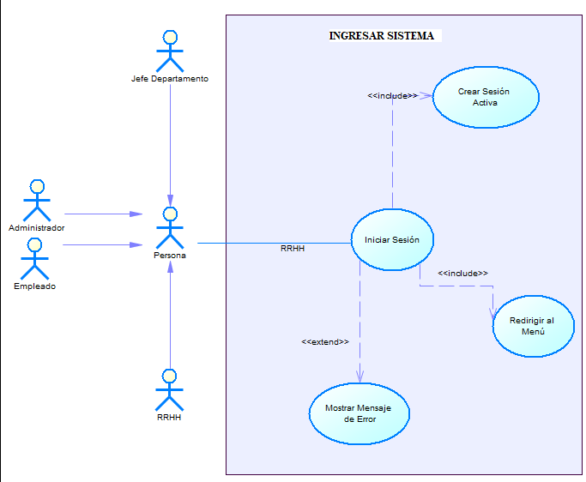  Ilustración 1. Caso de Uso del ingreso al sistema
Flujo básico
Actor |  | Sistema
- El usuario accede a la pantalla de inicio de sesión. |  | - El sistema desplegará un formulario con los campos "Usuario" y "Contraseña" para el ingreso de credenciales, junto con un botón "Ingresar".
- El usuario introduce sus datos y pulsa "Ingresar". |  | - El sistema verifica que los campos no se encuentren vacíos.
- El sistema comprueba que las credenciales ingresadas sean válidas. |  | - Si las credenciales son correctas, el sistema genera una sesión activa y redirige al usuario al menú principal según su rol asignado.
Flujo Alternativo
- Campos vacíos: Si el usuario deja algún campo sin completar, el sistema muestra el mensaje "Campos obligatorios" y resalta con borde rojo los campos incompletos, permitiendo reintentar.
- Credenciales incorrectas: Si el usuario ingresa datos erróneos en los campos "Usuario" o "Contraseña", el sistema presenta el mensaje "Usuario o contraseña incorrectos" y habilita un nuevo intento. Tras 3 intentos fallidos consecutivos, la cuenta es bloqueada temporalmente.
- Cuenta bloqueada: Si la cuenta se encuentra bloqueada, el sistema despliega el mensaje "Cuenta bloqueada. Contacte al administrador".
Casos de uso incluidos:
Casos de uso extendidos:

ECUD_GESTIONAR_USUARIOS
A continuación, se muestra ECUD_GESTIONAR_USUARIO
Tabla 2. ECUD Gestionar Usuario
Nombre Caso de Uso: | Gestionar Usuario
Identificador: | ECUD2
Descripción: | Permite al Administrador ejecutar operaciones CRUD sobre las cuentas de usuario del sistema, manteniendo el control de los accesos.
Meta: | Mantener el control y la administración de las cuentas habilitadas para acceder al sistema.
Estado: | Activo |  |  | Versión: | 1.0
Autores: | Marco Padilla, Kenned Sigcha, Edgar Toscano.
Fecha creación | 01/05/2026 |  |  | Fecha modificación | 04/05/2026
Precondiciones | - El usuario debe haber iniciado sesión con el rol de Administrador.
Post condiciones | - Las cuentas de usuario quedan actualizadas. Las contraseñas se almacenan de forma cifrada.
Gráfico | 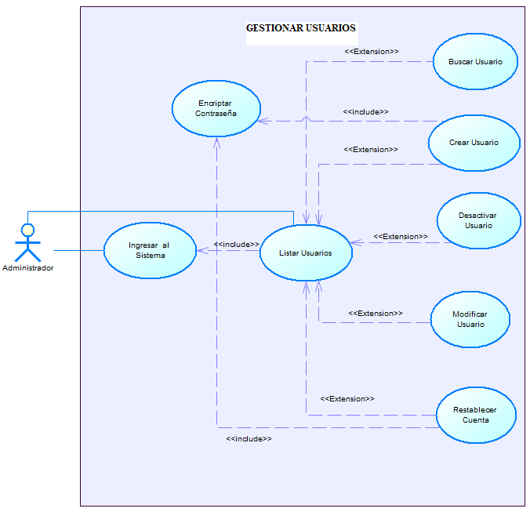  Ilustración 2. Caso de Uso de Gestionar Usuarios.
Flujo básico
INSERTAR USUARIO
Actor |  |  | Sistema
- El Administrador selecciona la opción "Nuevo Usuario". |  |  | - El sistema despliega un formulario con los campos requeridos: nombre de usuario, contraseña y estado (activo/inactivo).
- El Administrador completa los datos y presiona "Guardar". |  |  | - El sistema verifica que el nombre de usuario no esté duplicado y que la contraseña cumpla los criterios de seguridad.
- El sistema registra la cuenta con la contraseña cifrada y presenta un mensaje de confirmación.
MODIFICAR USUARIO
Actor |  |  | Sistema
- El Administrador localiza un usuario en el listado y selecciona "Editar". |  |  | - El sistema carga el formulario con la información actual del usuario.
- El Administrador modifica el estado (activo/inactivo), el empleado vinculado u otros campos habilitados, y presiona "Guardar". |  |  | - El sistema valida los cambios y los registra.
BUSCAR / VISUALIZAR USUARIO
Actor |  |  | Sistema
- El Administrador accede a "Lista de Usuarios" y puede buscar por nombre o filtrar por estado para obtener un listado. |  |  | - El sistema muestra en una tabla paginada los usuarios que coincidan con el criterio de búsqueda.
- Puede seleccionar un usuario para consultar su información detallada. |  |  | - El sistema presenta la información completa del usuario seleccionado.
ELIMINAR USUARIO
Actor |  |  | Sistema
- El Administrador selecciona un usuario del listado y presiona "Eliminar". |  |  | - El sistema solicita confirmación. Si el usuario tiene un empleado vinculado, advierte que la cuenta quedará inactiva sin afectar al empleado.
- Confirma la acción. |  |  | - El sistema marca la cuenta como inactiva (no se elimina físicamente para preservar la trazabilidad). Si se requiere eliminar de forma definitiva, puede hacerse desde una opción avanzada.
RESTABLECER CONTRASEÑA
1. En el listado de usuarios, selecciona uno y elige "Restablecer contraseña". |  | 2. El sistema genera una contraseña temporal, la cifra, la guarda y la muestra en pantalla. El usuario deberá actualizarla en su siguiente inicio de sesión.
Flujo Alternativo
- Nombre de usuario duplicado: El sistema muestra "El nombre de usuario ya existe" y limpia el campo.
- Contraseña débil: Si la contraseña no cumple con la política establecida (longitud y caracteres requeridos), el sistema muestra un mensaje indicando los requisitos.
- Cancelar: Si el Administrador presiona "Cancelar" en cualquier formulario, el sistema regresa al listado de usuarios sin guardar cambios.
Casos de uso incluidos: ECUD1
Casos de uso extendidos:

ECUD_GESTIONAR_ROLES
A continuación, se muestra ECUD_GESTIONAR_ROLES
Tabla 3. ECUD Gestionar Roles
Nombre Caso de Uso: | Gestionar Roles
Identificador: | ECUD3
Descripción: | Permite al Administrador crear, modificar, listar y eliminar roles del sistema, así como configurar los permisos de menú de cada rol y asignarlos a los usuarios (Administrador, Jefe de Departamento, Empleado, RRHH).
Meta: | Mantener actualizada la estructura de roles y permisos del sistema.
Estado: | Activo |  |  |  | Versión: | 1.0
Autores: | Marco Padilla, Kenned Sigcha, Edgar Toscano.
Fecha creación: | 01/05/2026 |  |  |  | Fecha modificación | 04/05/2026
Precondiciones: | - El Administrador debe haber iniciado sesión.  - Debe existir al menos un usuario al cual asignar el rol.
Postcondiciones: | Los roles y sus permisos quedan actualizados. Los usuarios afectados acceden únicamente a las opciones de menú autorizadas.
Gráfico | 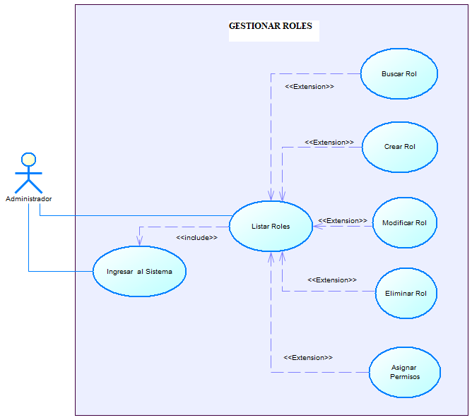  Ilustración 3. Caso de Uso de Gestionar Roles.
Flujo básico
CREAR ROL
Actor |  |  |  | Sistema
- El Administrador selecciona "Crear Rol". |  |  |  | - El sistema presenta un formulario con el campo "Nombre del Rol" y un listado de todas las opciones de menú disponibles con casillas de verificación.
- El Administrador ingresa el nombre del rol y marca los permisos que corresponden. |  |  |  | - El sistema comprueba que el nombre no esté duplicado.
- Presiona "Guardar". |  |  |  | - El sistema almacena el rol junto con sus permisos asignados.
MODIFICAR ROL
1. Selecciona un rol del listado y presiona "Modificar". |  |  | 2. El sistema carga el formulario con el nombre y los permisos actualmente configurados.
3. Ajusta el nombre o la selección de permisos y presiona "Guardar". |  |  | 4. El sistema guarda los cambios en el rol y sus permisos.
ASIGNAR A USUARIO
1. Desde la pantalla de gestión de usuarios o desde esta misma, selecciona un usuario y le asigna un rol de la lista. |  |  | 2. El sistema vincula el rol al usuario. Los nuevos permisos tendrán efecto en el siguiente inicio de sesión.
ELIMINAR ROL
1. Selecciona un rol sin usuarios asignados y presiona "Eliminar". |  |  | 2. El sistema solicita confirmación.
3. Confirma la eliminación. |  |  | 4. El sistema elimina el rol y los permisos asociados a él.
Flujo Alternativo
      - Nombre duplicado: El sistema muestra "El nombre del rol ya existe" y sugiere utilizar un nombre distinto.
      - Rol con usuarios asignados: Al intentar eliminar un rol que tenga usuarios vinculados, el sistema despliega el mensaje "No se puede eliminar el rol porque tiene X usuarios asignados. Reasígne los antes de eliminar el rol".
      - Cancelar: Si el Administrador presiona "Cancelar", el sistema descarta los cambios y regresa al listado de roles.
Casos de uso incluidos: |  | ECUD1
Casos de uso extendidos:

ECUD_GESTIONAR_DEPARTAMENTOS
A continuación, se muestra ECUD_GESTIONAR_DEPARTAMENTOS
Tabla 4. ECUD Gestionar Departamentos
Nombre Caso de Uso: | Gestionar Departamentos
Identificador: | ECUD4
Descripción: | Permite al Administrador crear, modificar, listar y eliminar departamentos, designando un director y registrando la fecha de inicio de su dirección.
Meta: | Mantener actualizada la estructura organizativa de la empresa.
Estado: | Activo | Versión: | 1.0
Autores: | Marco Padilla, Kenned Sigcha, Edgar Toscano.
Fecha creación: | 01/05/2026 | Fecha modificación | 04/05/2026
Precondiciones: | - El Administrador debe haber iniciado sesión.  - Debe existir al menos un empleado para ser designado como director.
Postcondiciones: | - El departamento queda registrado con su director y la fecha de inicio correspondiente.
Gráfico: | 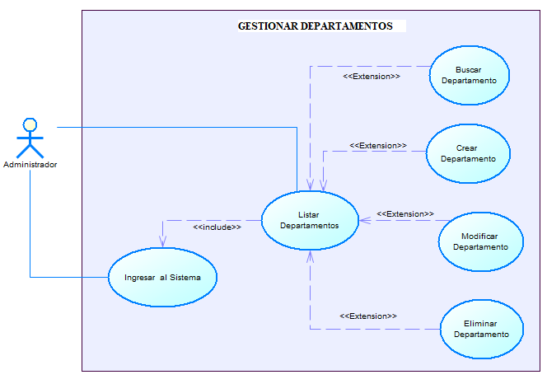  Ilustración 4. Caso de Uso de Gestionar Departamentos
Flujo básico
INSERTAR DEPARTAMENTO
Actor: Administrador |  | Sistema
1. Selecciona "Nuevo Departamento". |  | 2. El sistema presenta un formulario con los campos: número, nombre, director (seleccionado de la lista de empleados) y fecha de inicio de dirección.
3. Ingresa los datos y presiona "Guardar". |  | 4. El sistema verifica que el número no esté duplicado y almacena el departamento. Si no se modifica la fecha de inicio, el sistema la registra automáticamente.
MODIFICAR / CAMBIAR DIRECTOR
- Localiza el departamento en el listado y selecciona "Modificar". |  | - El sistema carga los datos actuales del departamento.
- Modifica el director u otro campo y presiona "Guardar". |  | - El sistema actualiza la información. Si el director fue reemplazado, registra la nueva fecha de inicio de dirección.
ELIMINAR DEPARTAMENTO
- Selecciona un departamento sin empleados asignados y presiona "Eliminar". |  | - El sistema solicita confirmación.
- Confirma la acción. |  | - El sistema elimina el departamento. Los proyectos vinculados a él quedan sin departamento asignado.
Flujo Alternativo
- Número duplicado: El sistema muestra "El número de departamento ya existe".
- Departamento con empleados: Si se intenta eliminar un departamento con empleados asignados, el sistema muestra "No se puede eliminar el departamento porque tiene X empleados. Reasígnelos primero".
- Cancelar: Si Si el Administrador presiona "Cancelar", el sistema limpia el formulario sin guardar cambios.
Casos de uso incluidos: ECUD1
Casos de uso extendidos:

ECUD_GESTIONAR_EMPLEADOS
A continuación, se muestra ECUD_GESTIONAR_EMPLEADOS
Tabla 5. ECUD Gestionar Empleados
Nombre Caso de Uso: | Gestionar Empleados
Identificador: | ECUD5
Descripción: | Permite al Administrador y al personal de RRHH crear, modificar, consultar y eliminar empleados, registrando sus datos personales, departamento, supervisor y demás información relevante.
Meta: | Mantener actualizada la base de datos del personal de la organización.
Estado: | Activo |  | Versión | 1.0
Autores: | Marco Padilla, Kenned Sigcha, Edgar Toscano.
Fecha creación: | 01/05/2026 |  | Fecha modificación | 04/05/2026
Precondiciones: | - El usuario debe haber iniciado sesión (Administrador o RRHH).  - Debe existir al menos un departamento registrado y, para asignar supervisor, debe haber otro empleado en el sistema.
Postcondiciones: | Los datos del empleado quedan almacenados correctamente en el sistema.
Gráfico: | 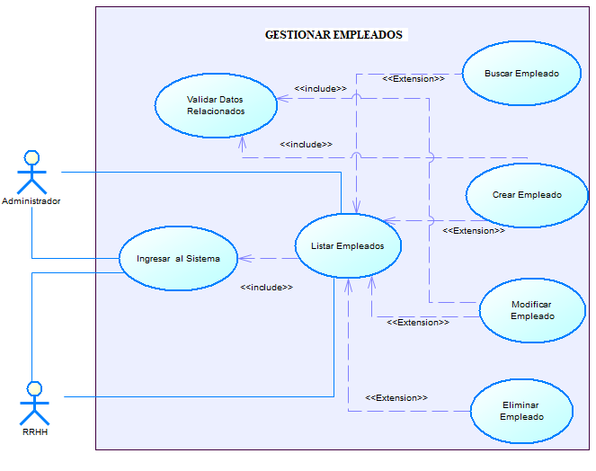  Ilustración 5. Caso de Uso de Gestionar Empleados
Flujo básico
INSERTAR EMPLEADO
Actor: Administrador / RRHH |  |  | Sistema
- Selecciona "Nuevo Empleado". |  |  | - El sistema despliega un formulario con todos los campos requeridos: nombre completo, domicilio, salario, género, fecha de nacimiento, departamento, supervisor (opcional) y cargo.
- Completa los datos y presiona "Guardar". |  |  | - El sistema valida la información y almacena el registro del empleado.
BUSCAR EMPLEADO
- Selecciona "Buscar Empleado" e ingresa el número de cédula o el nombre. |  |  | - El sistema muestra los empleados que coincidan con el criterio de búsqueda.
MODIFICAR EMPLEADO
1. Selecciona un empleado del listado y presiona "Modificar". |  |  | 2. El sistema carga los datos en un formulario editable.
3. Realiza los cambios y presiona "Guardar". |  |  | 4. El sistema valida y actualiza la información del empleado.
ELIMINAR EMPLEADO
1. Selecciona un empleado y presiona "Eliminar". |  |  | 2. El sistema solicita confirmación.
3. Confirma la acción. |  |  | 4. El sistema elimina al empleado o lo marca como inactivo según corresponda.
Flujo Alternativo
- Cédula duplicada: El sistema muestra "El número de cédula ya está registrado".
- Supervisor inválido: Si se intenta asignar al mismo empleado como su propio supervisor, el sistema muestra "Un empleado no puede ser su propio supervisor".
- Datos incorrectos: Si un campo numérico contiene caracteres no válidos, el sistema despliega un mensaje de error indicando el campo
- Cancelar: Si el usuario presiona "Cancelar", el sistema descarta los cambios sin guardar.
Post condiciones: |  | - El empleado ha sido creado, modificado o eliminado según la acción ejecutada.
Casos de uso incluidos: |  | ECUD1
Casos de uso extendidos:

ECUD_GESTIONAR_FAMILIARES
A continuación, se muestra ECUD_GESTIONAR_FAMILIARES
Tabla 6. ECUD Gestionar Familiares
Nombre Caso de Uso: | Gestionar Empleados
Identificador: | ECUD6
Descripción: | Permite al Administrador y al personal de RRHH registrar, modificar y eliminar los datos de los familiares de un empleado, con fines de administración de seguros.
Meta: | Mantener actualizada la información de los beneficiarios del seguro de cada empleado.
Estado: | Activo |  | Versión | 1.0
Autores: | Marco Padilla, Kenned Sigcha, Edgar Toscano.
Fecha creación: | 01/05/2026 |  | Fecha modificación | 04/05/2026
Precondiciones: | - 1. El usuario debe haber iniciado sesión (Administrador o RRHH).  - 2. El empleado al que se vincularán los familiares debe estar registrado en el sistema.
Postcondiciones: | Los familiares quedan vinculados correctamente al empleado correspondiente.
Gráfico: | 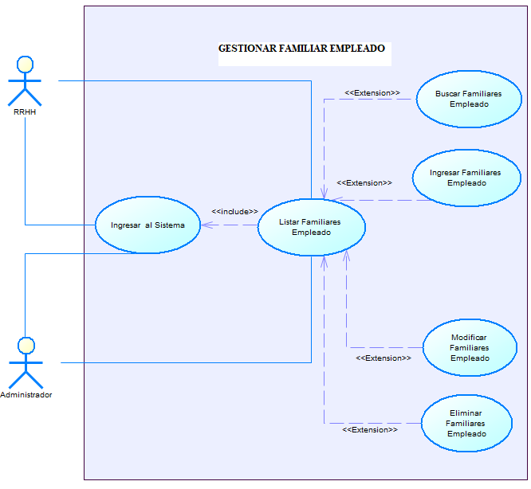  Ilustración 6. Caso de Uso de Gestionar Familiares
Flujo básico
INSERTAR FAMILIAR
Actor: Administrador / RRHH |  |  | Sistema
1. Localiza al empleado y selecciona "Familiares" → "Nuevo Familiar". |  |  | 2. El sistema presenta un formulario con los campos: nombre completo, género, fecha de nacimiento, edad (calculada de forma automática) y parentesco.
3. Ingresa los datos y presiona "Guardar". |  |  | 4. El sistema valida la información y almacena el registro del familiar.
MODIFICAR FAMILIAR
1. Selecciona un familiar del listado y presiona "Modificar". |  |  | 2. El sistema carga los datos en el formulario de edición.
3. Realiza los cambios y presiona "Guardar". |  |  | 4. El sistema actualiza la información del familiar.
ELIMINAR FAMILIAR
1. Selecciona un familiar y presiona "Eliminar". |  |  | 2. El sistema solicita confirmación.
3. Confirma la acción. |  |  | 4. El sistema elimina el registro del familiar.
Flujo Alternativo
1. Datos incompletos: Si algún campo obligatorio no está completado, el sistema muestra un mensaje de error señalando los campos requeridos.
- 2. Cancelar: Si el usuario presiona "Cancelar", el sistema cierra el formulario sin guardar los datos ingresados.
Casos de uso incluidos: |  | ECUD1
Casos de uso extendidos:

ECUD_GESTIONAR_PROYECTOS
A continuación, se muestra ECUD_GESTIONAR_PROYECTOS
Tabla 7. ECUD Gestionar Proyectos
Nombre Caso de Uso: | Gestionar Proyectos
Identificador: | ECUD7
Descripción: | Permite al Jefe de Departamento y al Administrador crear, modificar, listar y eliminar proyectos, vinculándolos opcionalmente a un departamento de la organización.
Meta: | Mantener actualizado el portafolio de proyectos de la empresa.
Estado: | Activo |  | Versión | 1.0
Autores: | Marco Padilla, Kenned Sigcha, Edgar Toscano.
Fecha creación: | 01/05/2026 |  | Fecha modificación | 04/05/2026
Precondiciones: | - 1. El usuario debe haber iniciado sesión.  - 2. El departamento, en caso de ser asignado, debe existir previamente en el sistema.
Postcondiciones: | El proyecto queda registrado y disponible para la asignación de empleados.
Gráfico: | 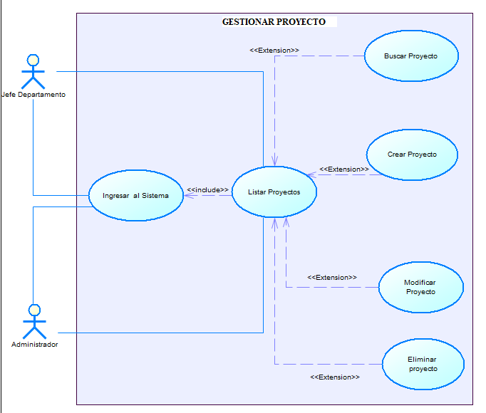  Ilustración 7. Caso de Uso de Gestionar Proyecto
Flujo básico
INSERTAR PROYECTO
Actor: Jefe Departamento / Administrador |  |  | Sistema
1. Selecciona "Nuevo Proyecto". |  |  | 2. El sistema presenta un formulario con los campos: número, nombre y departamento (opcional).
3. Ingresa los datos y presiona "Guardar". |  |  | 4. El sistema verifica que el número no esté duplicado y almacena el proyecto.
MODIFICAR PROYECTO
1. Localiza un proyecto en el listado y selecciona "Modificar". |  |  | 2. El sistema carga los datos actuales del proyecto.
3. Realiza los cambios y presiona "Guardar". |  |  | 4. El sistema guarda las modificaciones realizadas.
ELIMINAR PROYECTO
1. Selecciona un proyecto sin empleados asignados y presiona "Eliminar". |  |  | 2. El sistema solicita confirmación.
3. Confirma la acción.. |  |  | 4. El sistema elimina el proyecto.
Flujo Alternativo
1. Número duplicado: El sistema muestra "El número de proyecto ya existe".
2. Proyecto con empleados asignados: Al intentar eliminar, el sistema muestra "No se puede eliminar el proyecto porque tiene empleados trabajando en él".
3. Cancelar: Si el usuario presiona "Cancelar", el sistema descarta los cambios.
Casos de uso incluidos: |  | ECUD1
Casos de uso extendidos:

ECUD_ASIGNAR_EMPLEADO_A_PROYECTO
A continuación, se muestra ECUD_ASIGNAR_EMPLEADO_A_PROYECTO
Tabla 8. ECUD Asignar Empleado a Proyecto
Nombre Caso de Uso: | Gestionar Proyectos
Identificador: | ECUD8
Descripción: | Permite al Jefe de Departamento vincular un empleado a un proyecto existente, estableciendo las horas semanales estimadas de dedicación.
Meta: | Distribuir el personal en los proyectos activos y planificar la carga de trabajo de cada empleado.
Estado: | Activo |  | Versión | 1.0
Autores: | Marco Padilla, Kenned Sigcha, Edgar Toscano.
Fecha creación: | 01/05/2026 |  | Fecha modificación | 04/05/2026
Precondiciones: | - 1. El Jefe de Departamento debe haber iniciado sesión.  - 2. Deben existir empleados y proyectos registrados en el sistema.
Postcondiciones: | El empleado queda vinculado al proyecto con las horas semanales definidas.
Gráfico: | 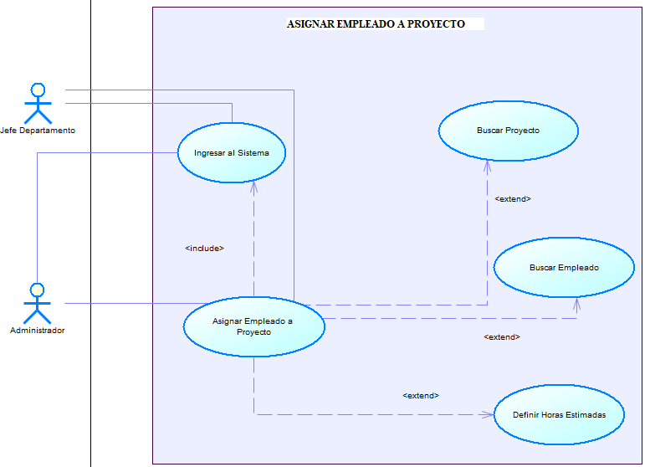  Ilustración 8. Caso de Uso de Asignar Empleado a Proyecto
Flujo básico
Actor: Jefe Departamento |  |  | Sistema
1. Selecciona "Asignar Empleado a Proyecto". |  |  | 2. El sistema despliega un listado de proyectos y un listado de empleados, mostrando el departamento al que pertenece cada uno.
2. Elige un proyecto y un empleado (puede ser de cualquier departamento). |  |  | 4. El sistema habilita el campo "Horas semanales estimadas".
5. Ingresa las horas y presiona "Asignar". |  |  | 6. El sistema verifica que el empleado no supere las 40 horas semanales sumando todas sus asignaciones.
7. El sistema almacena la asignación y muestra un mensaje de confirmación.
Flujo Alternativo
1. Empleado ya asignado al mismo proyecto: El sistema muestra "El empleado ya está asignado a este proyecto".
- 2. Exceso de horas: Si al acumular las nuevas horas el empleado supera las 40 horas semanales, el sistema muestra la advertencia "El empleado acumularía más de 40 horas semanales. ¿Desea continuar?" con opciones Sí / No.
- 3. Cancelar: Si el Jefe de Departamento presiona "Cancelar", la asignación no se registra.
Casos de uso incluidos: |  | ECUD1
Casos de uso extendidos:

ECUD_REGISTRAR_HORAS_REALES
A continuación, se muestra ECUD_REGISTRAR_HORAS_REALES
Tabla 9. ECUD Registrar Horas Reales

Nombre Caso de Uso: | Registrar Horas Reales
Identificador: | ECUD9
Descripción: | Permite al Empleado ingresar las horas efectivamente trabajadas durante la semana en cada uno de los proyectos que tiene asignados.
Meta: | Llevar un registro detallado de las horas realmente dedicadas por cada empleado a sus proyectos.
Estado: | Activo |  | Versión | 1.0
Autores: | Marco Padilla, Kenned Sigcha, Edgar Toscano.
Fecha creación: | 01/05/2026 |  | Fecha modificación | 04/05/2026
Precondiciones: | - 1. El empleado debe haber iniciado sesión.  - 2. El empleado debe tener al menos un proyecto asignado.
Postcondiciones: | Las horas reales quedan registradas y disponibles para consulta por parte del Jefe de Departamento.
Gráfico: | 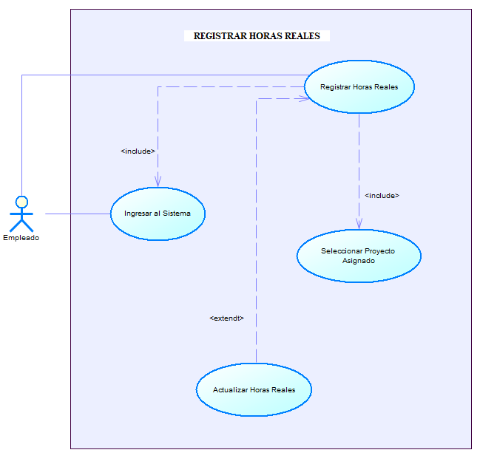  Ilustración 9. Caso de Uso de Registrar Horas Reales
Flujo básico
Actor: Empleado |  |  | Sistema
1. El empleado selecciona "Registrar Horas". |  |  | 2. El sistema presenta el listado de proyectos asignados al empleado, mostrando las horas estimadas y un campo vacío para ingresar las "Horas reales de la semana".
3. El empleado registra las horas trabajadas en cada proyecto durante la semana actual. |  |  | 4. El sistema verifica que las horas ingresadas no sean negativas ni sobrepasen las 24 horas diarias (validación opcional).
5. Presiona "Guardar". |  |  | 6. El sistema almacena el registro y lo marca como "pendiente de aprobación" por el Jefe de Departamento.
Flujo Alternativo
1. Horas no ingresadas: Si el empleado deja el campo vacío, el sistema lo interpreta como 0 horas.
- 2. Valor no numérico: Si se ingresan caracteres no numéricos, el sistema muestra "Solo se permiten números" y limpia el campo.
- 3. Cancelar: Si el empleado presiona "Cancelar", los cambios no se almacenan.
Casos de uso incluidos: |  | ECUD1
Casos de uso extendidos:

ECUD_CONSULTAR_EMPLEADOS_POR_DEPARTAMENTO
A continuación, se muestra ECUD_CONSULTAR_EMPLEADOS_POR_DEPARTAMENTO
Tabla 10. ECUD Consultar Empleados por Departamentos

Nombre Caso de Uso: | Consultar Empleados por Departamentos
Identificador: | ECUD10
Descripción: | Permite al Jefe de Departamento, Administrador y RRHH visualizar un reporte con la cantidad de empleados pertenecientes a cada departamento de la organización.
Meta: | Conocer de forma rápida la distribución del personal en la estructura departamental de la empresa.
Estado: | Activo |  | Versión | 1.0
Autores: | Marco Padilla, Kenned Sigcha, Edgar Toscano.
Fecha creación: | 01/05/2026 |  | Fecha modificación | 04/05/2026
Precondiciones: | - 1. El usuario debe haber iniciado sesión.  - 2. Debe existir al menos un departamento con empleados registrados.
Postcondiciones: | El reporte es visualizado sin que se modifique ningún dato en la base de datos.
Gráfico: | 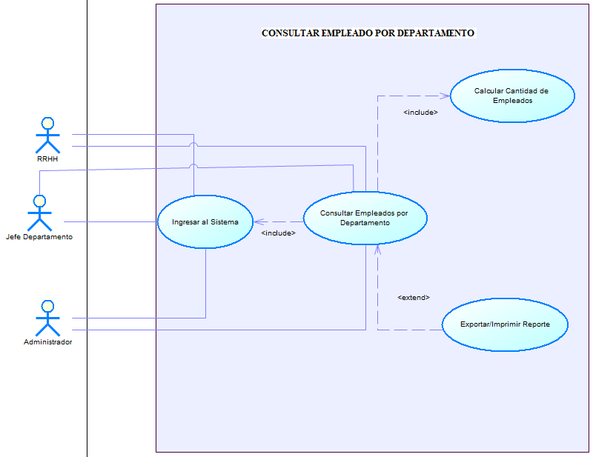  Ilustración 10. Caso de Uso de Consultar Empleados por Departamento
Flujo básico
Actor: Jefe Departamento / Administrador / RRHH |  |  | Sistema
1. El usuario selecciona "Reporte Empleados por Departamento". |  |  | 2. El sistema presenta una tabla con cada departamento y la cantidad de empleados que lo conforman.
3. Opcionalmente, puede seleccionar un departamento para ver el listado detallado de sus empleados. |  |  | 4. El sistema despliega el listado de empleados que pertenecen al departamento seleccionado.
5. Puede exportar el reporte a formato PDF. |  |  | 6. El sistema genera el archivo PDF y lo descarga automáticamente.
Flujo Alternativo
1. Sin empleados: Si un departamento no tiene empleados registrados, el contador mostrará "0".
Casos de uso incluidos: |  | ECUD1
Casos de uso extendidos:

ECUD_CONSULTAR_HORAS_POR_PROYECTO
A continuación, se muestra ECUD_CONSULTAR_HORAS_POR_PROYECTO
Tabla 11. ECUD Consultar Horas por Proyectos

Nombre Caso de Uso: | Consultar Horas por Proyecto
Identificador: | ECUD11
Descripción: | Permite al Jefe de Departamento y al Administrador revisar un reporte con las horas semanales estimadas y reales por empleado en cada proyecto, incluyendo el total consolidado por proyecto.
Meta: | Supervisar la carga laboral del equipo y comparar las horas planificadas con las efectivamente ejecutadas.
Estado: | Activo |  | Versión | 1.0
Autores: | Marco Padilla, Kenned Sigcha, Edgar Toscano.
Fecha creación: | 01/05/2026 |  | Fecha modificación | 04/05/2026
Precondiciones: | - 1. El usuario debe haber iniciado sesión.  - 2. Deben existir proyectos con empleados asignados.
Postcondiciones: | El reporte es visualizado sin que se modifique ningún dato en la base de datos.
Gráfico: | Ilustración 11. Caso de Uso Consultar Horas por Proyecto
Flujo básico
Actor: Jefe Departamento / Administrador |  |  | Sistema
1. El usuario selecciona "Reporte de Horas por Proyecto". |  |  | 2. El sistema muestra los filtros disponibles: período (semana), proyecto o empleado.
3. El usuario configura los filtros deseados y presiona "Consultar". |  |  | 4. El sistema presenta una tabla con los empleados, el proyecto correspondiente, las horas estimadas y las horas reales del período seleccionado, más el total consolidado por proyecto.
5. Puede exportar el reporte a formato PDF. |  |  | 6. El sistema genera el archivo PDF y lo descarga automáticamente.
Flujo Alternativo
1. Sin datos: Si no existen registros para los filtros aplicados, el sistema muestra el mensaje "No se encontraron resultados".
Casos de uso incluidos: |  | ECUD1
Casos de uso extendidos:

